Electrónica analógica y componentes electrónicos.
a)Magnitudes, unidades de medida y ecuaciones.
Cuando un albañil mide una pared, utiliza un metro flexible y cuando un medico toma la temperatura de un paciente utiliza un termómetro. El albañil ha usado la magnitud Longitud (L) cuya unidad de medida en este caso es el metro (m). El médico ha usado la magnitud Temperatura (T) cuya unidad de medida en este caso son los grados centígrados(ºC).

Pues bien , en el mundo de la electricidad igualmente hay unas magnitudes específicas, con sus correspondientes unidades de medida, para que los usuarios midan dicha electricidad.
MAGNITUD | CONCEPTO | ECUACIONES | UNIDAD S.I.
I= Intensidad | Cantidad de electrones que circulan en un circuito por unidad de tiempo, o sea, el caudal de electrones. | I=Q/t;  I=V/R (ley de ohm); | Amperio (A);  1Amperio(A)= 1coulombio (C) /  1 segundo (s);  1 Amperio (A) = 1Voltio(v) / 1 Ohmio (Ω);
V= Voltaje o Tensión | Es la fuerza que mueve a los electrones que circulan por un circuito eléctrico. | V= I x R (ley de ohm);  V= P/I; | Voltio (v);  1 voltio (v)= 1 Amperio (A) x 1 Ohmio (Ω);  1 voltio (v)= 1 watio(w) / 1 Amperio (A);
R= Resistencia | Es la oposición que ofrece un cuerpo de longitud (L) para que circulen electrones a través de su sección (S).  *ρ=resistividad, característica de cada material. | R=ρ x L/S;  R= V/I (ley de ohm);  R= P/I²; | Ohmio (Ω);  1 ohmio(Ω) = 1 voltio(v)/1 Amperio(A);
E=Energía | Es el trabajo que se realiza, o la energía que se consume, por mantener a los electrones en movimiento (circulando) dentro de un circuito eléctrico. | E= Px t;  E= V x I x t  E=F x L; | Julio (J);  1 Julio (J) = 1 watio (w) x 1 segundo (s);  Se suelen usar también como unidad eléctrica los Kw.h que es un múltiplo de los Julios.
P=Potencia | Es el trabajo que se realiza por unidad de tiempo.  También es la fuerza por la velocidad. | P= V x I;  P=E/t;  P= F x v; | Watio (w);  1watio(w) = 1voltio(v) x 1 Amperio(A);  1watio (w) = 1julio (J) /1 segundo(s);  Se suelen usar los Kw.

A veces, queremos saber una magnitud determinada y no podemos medirla directamente. Podemos servirnos de las relaciones entre las magnitudes como la Ley de OHM que dice "La intensidad de la corriente eléctrica de un circuito es directamente proporcional al voltaje e inversamente proporcional a su resistencia" ;o las ecuaciones entre potencia , energía, voltaje, etc… anteriormente expuestas, para despejar matemáticamente el valor que queramos saber.

La electrónica en general se caracteriza y diferencia de la electricidad en que se utilizan voltajes de funcionamiento mucho menores, a veces de ni tan siquiera un voltio (1v). Pensemos que las pilas mas pequeñas que venden, de las redondas, ya tienen 1,5v.
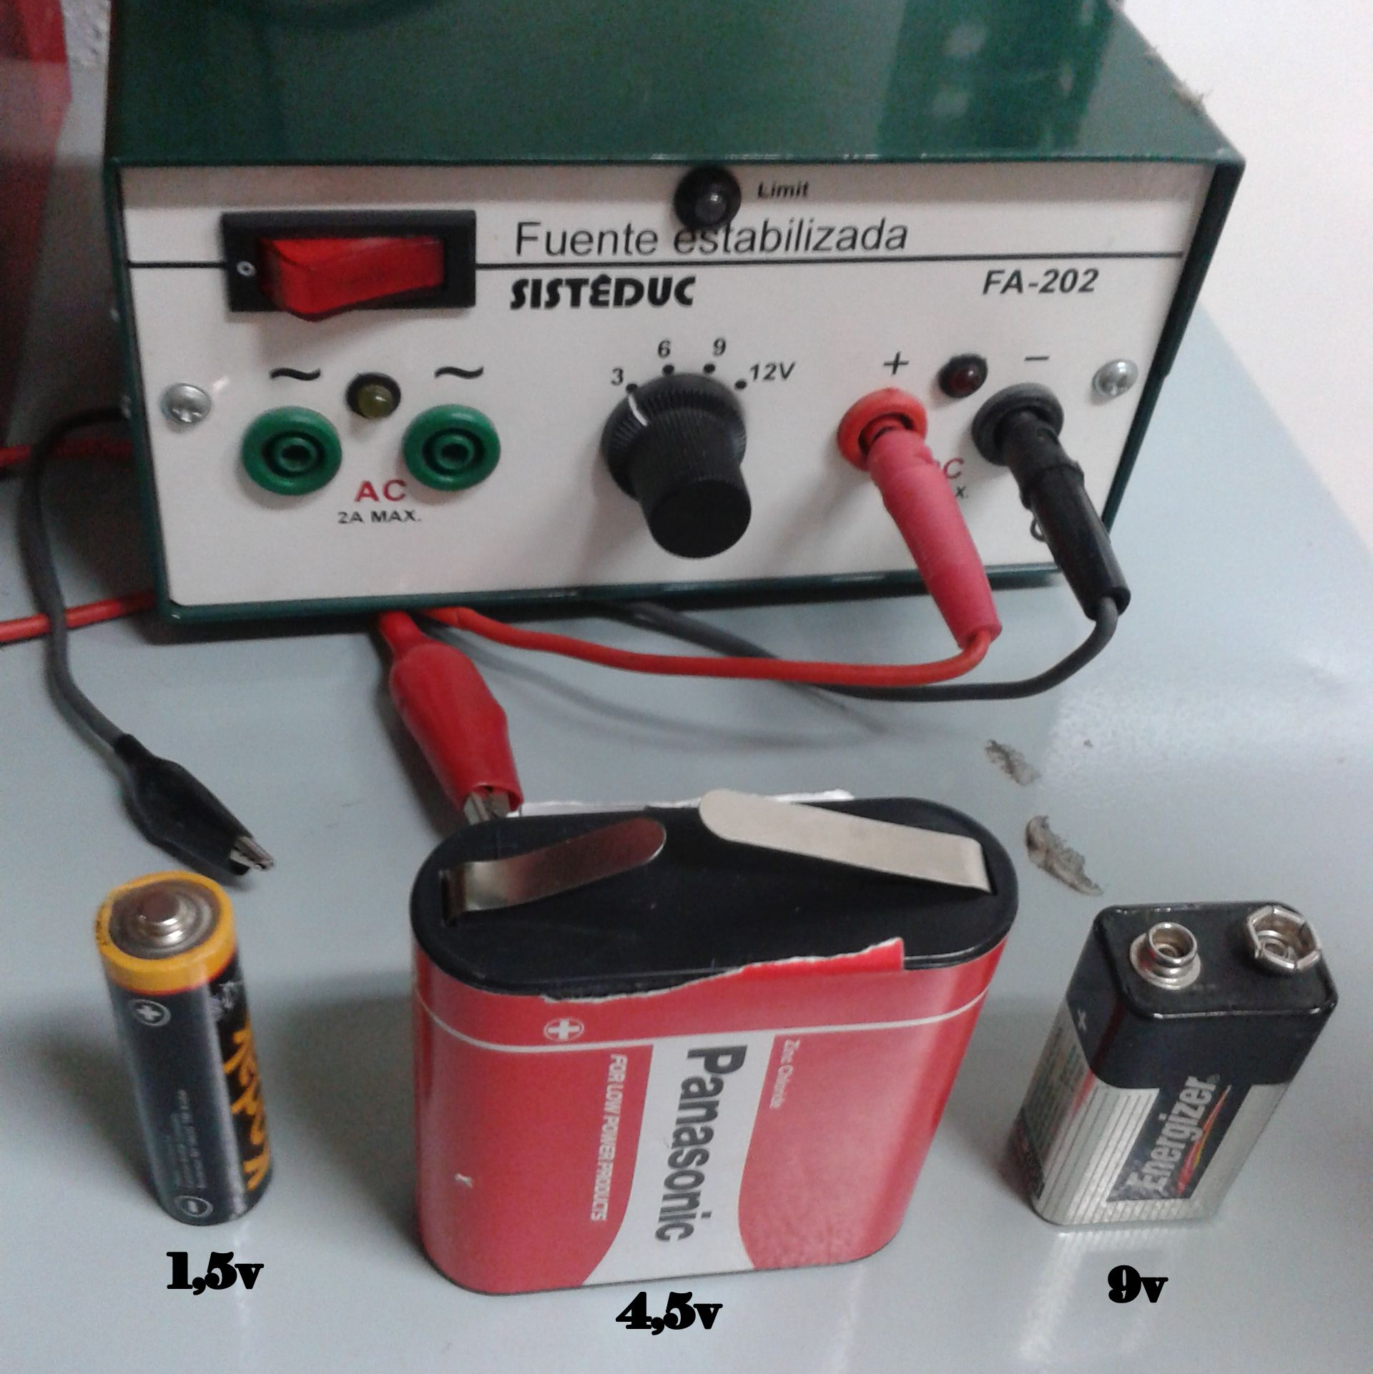
La electrónica utiliza voltajes de funcionamiento muy bajos, generalmente nunca superiores a 5v. Por ello, un ordenador necesita una fuente de alimentación (transformador) para transformar la electricidad que le llega por el enchufe de 240v en corriente alterna a 5v en corriente continua. También los lectores de DVD, los móviles, las televisiones e incluso los microondas, frigoríficos y lavadoras, si tienen un circuito electrónico de control (casi todos los electrodomésticos lo tienen), necesitan esos voltajes tan bajos.

En función del voltaje que se utilice en los circuitos electrónicos, la electrónica a su vez se divide en dos ramas:
-electrónica analógica : el valor del voltaje que utiliza puede ser cualquiera, por ejemplo: 1,7 v, 0,34v, 3,47v, 0,06v ,etc
-electrónica digital: el valor del voltaje que utiliza se redondea a dos valores; (0 si no funciona o valores de voltaje bajos, y 1 si funciona o valores de voltaje altos).
Como consecuencia, los componentes electrónicos analógicos que vamos a estudiar, utilizan voltajes de funcionamiento muy bajos y si los conectamos a voltajes altos, se estropean o se queman.
b) Componentes u operadores electrónicos.
Componentes electrónicos: Estos materiales se utilizan de manera habitual en circuitos y aparatos, y se representan por medio de símbolos. Estos, tienen carácter universal (normalizados) y permitirán el diseño gráfico de cualquier circuito y su total interpretación. Un esquema es la representación gráfica de un circuito (componentes y conexiones).
1) Resistencias.
La Resistencia como magnitud:
Los cuerpos conductores son aquellos que están formados por un material cuyos átomos ceden con facilidad los electrones de su última capa. Normalmente, son los metales los que permiten con mayor facilidad el paso de la corriente, especialmente, el oro y la plata, por ello, son los que menos Resistencia tienen (menor valor en ohmios). Otros materiales, también son capaces de desprenderse de algunos electrones; pero no sin oponerse, sin resistirse con tenacidad a ello. Estos materiales, como el silicio, el selenio o el germanio, reciben el nombre de semiconductores. Un tercer grupo de materiales, los que no permiten el paso de la corriente, son los aislantes, por ejemplo el vidrio, la cerámica, el papel, la madera, el plástico, etc que tienen un valor de resistencia en ohmios altísimo. En general, la dificultad que opone un cuerpo al paso de la corriente eléctrica recibe el nombre de resistencia. El ohmio (Ω) es la unidad de medida de la Resistencia eléctrica.
La resistencia como componente:
1-1) Resistencias fijas: el valor en ohmios es siempre el mismo y no puede variar.
Al montar un circuito, la corriente eléctrica que circula por él la podemos controlar utilizando un operador resistor que llamaremos habitualmente resistencia. Así, podemos disponer de voltajes más bajos que los que proporciona la alimentación del circuito o bien, obtener el voltaje adecuado para el correcto funcionamiento de otros operadores, por ejemplo, un transistor (que necesita un voltaje bajísimo como veremos posteriormente). La mayor parte de las resistencias se fabrican con polvo de carbón y sustancias dieléctricas (poco conductoras).
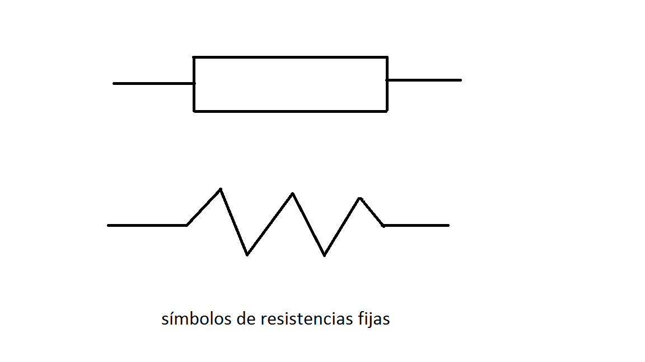
Para saber el valor en ohmios de una resistencia se utiliza el código de colores, para ello, situaremos la banda de color oro o plata a nuestra derecha, los valores que representan no son importantes para nosotros (son la tolerancia o error que puede tener en su valor). Observando la resistencia, y de izquierda a derecha, encontramos tres bandas de color: La primera banda indica la primera cifra de su valor, la segunda banda, indica la segunda cifra, y la terceras el número de ceros que hay que añadir a las dos cifras anteriores.

Negro 0, marron 1, rojo 2, naranja 3, amarillo 4, verde 5, azul 6, violeta 7, gris 8 , blanco 9.

Por ejemplo, la resistencia anterior tiene amarillo, violeta, naranja. 47000Ω

El valor de la resistencia de los componentes resistores de un circuito dependerá del valor específico de los mismos (ohmios) y de la forma en que estén conectados: serie o paralelo.

Cálculo de la resistencia total de un circuito, ejemplo con tres resistencias, R1,R2,y R3

- Circuito en serie: RT = R1 + R2 + R3;

- Circuito en paralelo: 1/RT= 1/R1 + 1/R2 +1/R3;

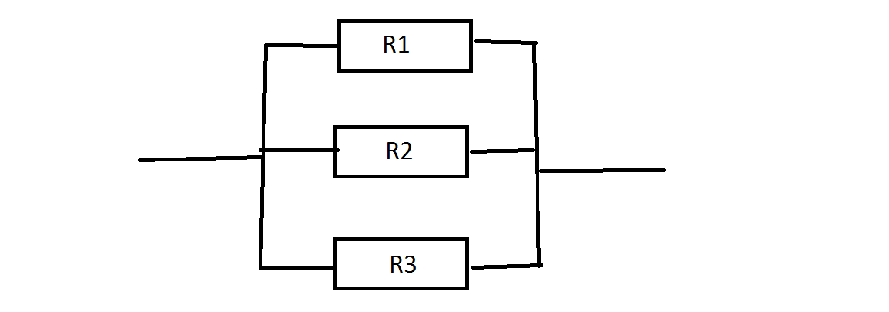

Si damos por ejemplo damos valores de R1=50Ω, R2= 60Ω y R3 =70Ω y operamos matemáticamente obtenemos para el circuito serie RT=180Ω y para el paralelo ¡RT=19,6Ω!!. Por eso, todos los circuitos eléctricos y electrónicos están configurados en paralelo, porque se pierde mucha menos energía (resistencia total) y por el inconveniente del apagón total si algo se funde en un circuito en serie.
1-2) Resistencias variables: el valor en ohmios puede variar.
1-2-1) Potenciómetro: el valor en ohmios cambia por el movimiento.
El potenciómetro es una resistencia variable con tres bornes (patillas). El elemento resistente consiste en una capa de grafito ubicada en un soporte aislante. Su característica principal reside en el control que se ejerce haciendo girar su eje, consiguiéndose un mayor o menor grado de resistencia que oscila entre cero y el valor nominal del potenciómetro. Así, un potenciómetro de valor 22 K ohmios, permite regular el valor de resistencia desde 0 hasta 22.000 ohmios.
Se utiliza en aparatos de música para dar mayor o menor volumen, balance , etc.
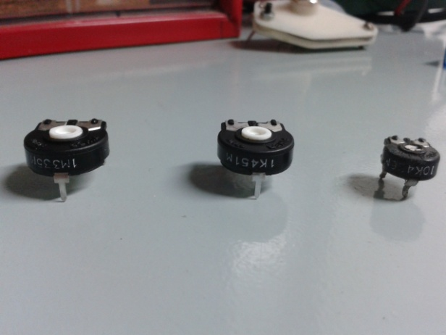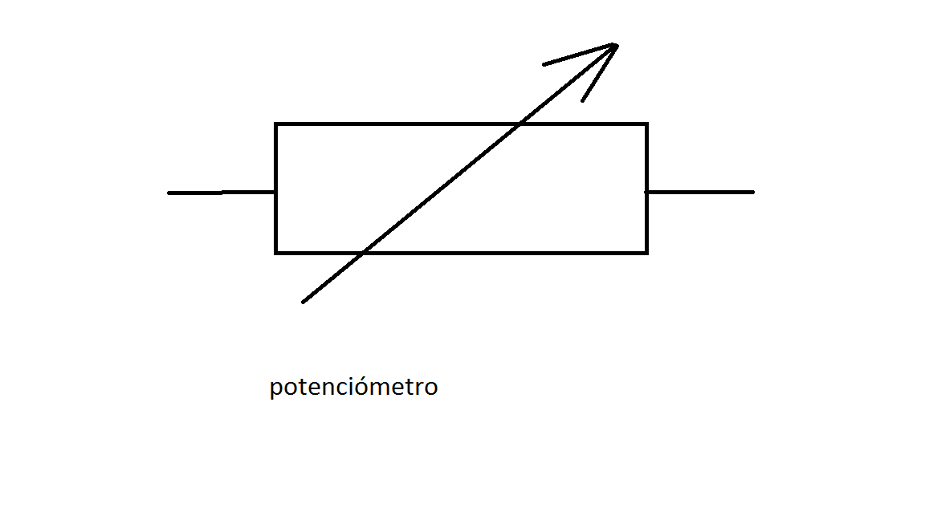

1-2-2) Fotorresistencia o LDR (light derivation resistant): resistencia variable con la luz.
La fotorresistencia, cuya especificación técnica es LDR, es una célula fotoeléctrica consistente en dos plaquitas metálicas entre las que se intercala una tercera, normalmente de selenio, que actúa como regulador. El selenio es un semiconductor que, entre otras muchas características, presenta la propiedad de variar su capacidad resistora en función de la intensidad de la luz que sobre él incide. La relación luz — resistencia es inversamente proporcional. A mayor luz, menor valor resistor.
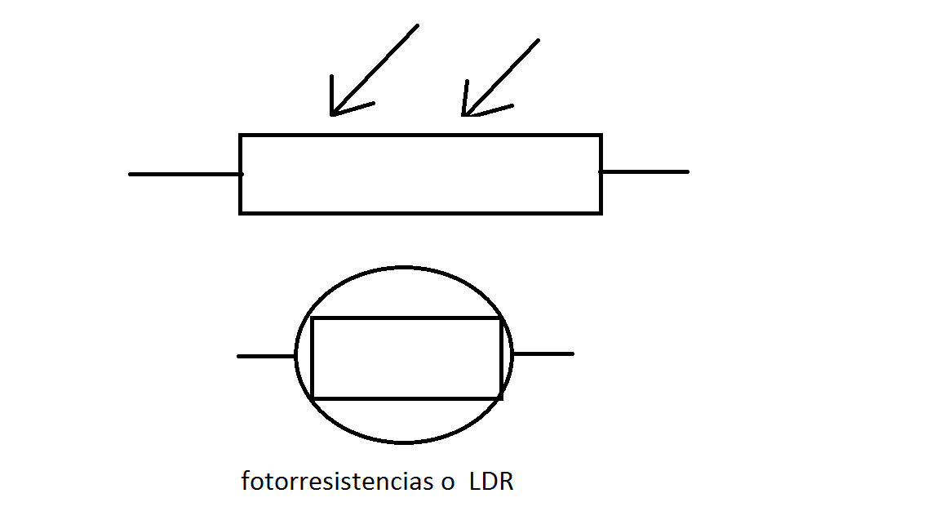
1-2-3) Termistor: resistencia variable con la temperatura.
Tiene también un código de colores, pero no vamos a estudiarlo. Se utiliza en sitios donde al variar la temperatura se necesita la respuesta de algún aparato. O sea, actúa como detector de calor o frio (sensor), en aparatos de aire acondicionado, plancha, frigoríficos, detectores de incendios, etc.
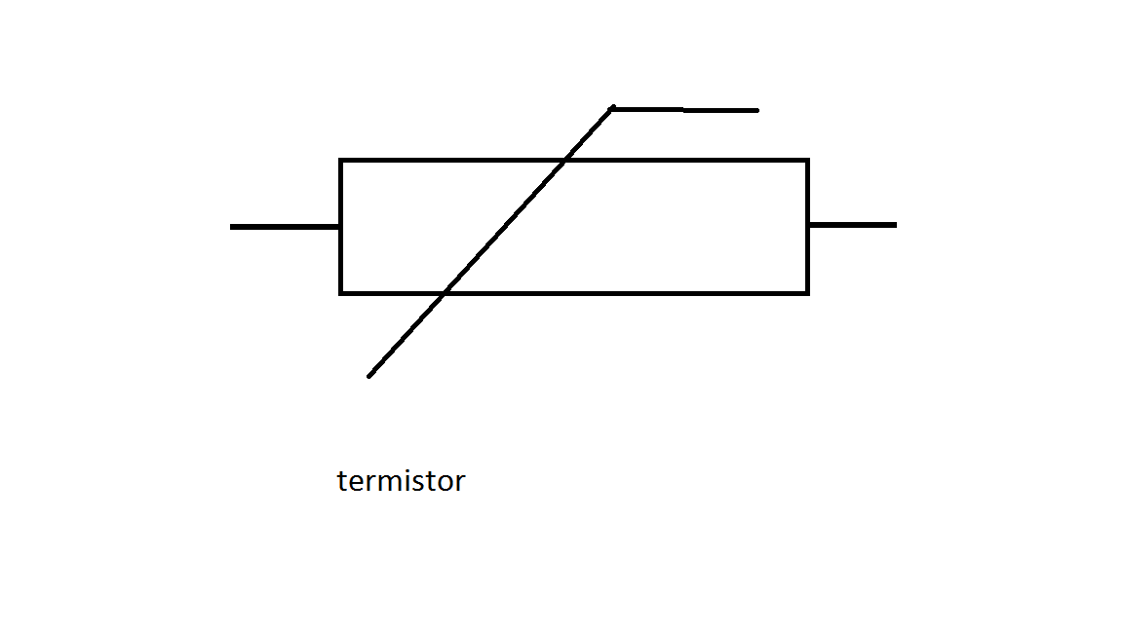
2) Contactores:
2-1) Interruptor: corta o conecta el circuito.
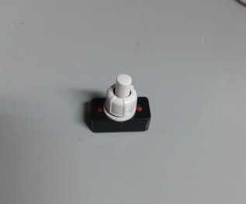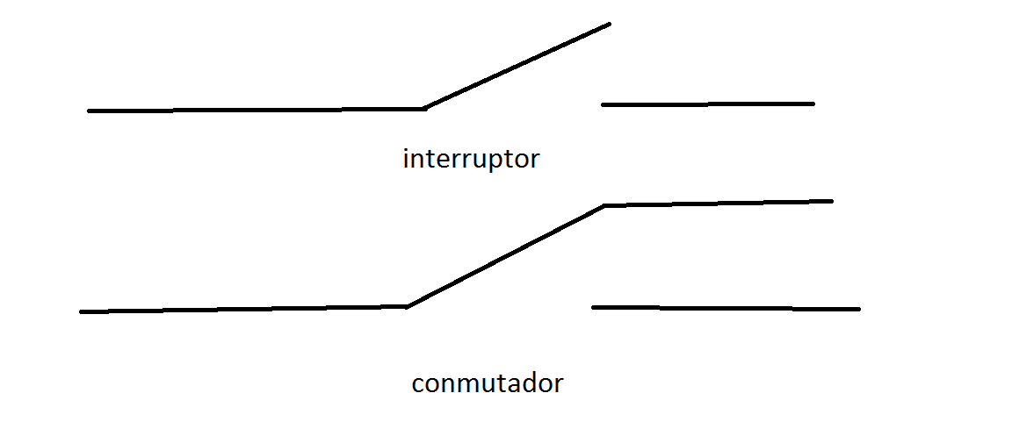
2-2) conmutador: cambia de calle al circuito eléctrico.
2-3) final de carrera: es un tipo especial de conmutador, diseñado para que cuando algo tope contra el, cambie la calle del circuito. Tiene el mismo símbolo que el conmutador.
2-4) pulsador: conecta o desconecta el circuito cuando está pulsado solamente. Hay de dos tipos dependiendo de la posición de reposo que tenga.
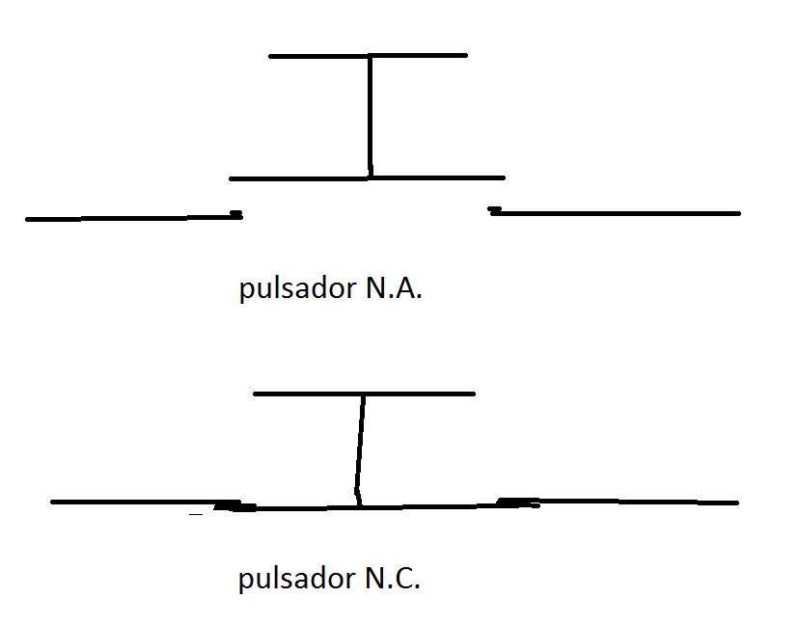
2-5) Relé: El relé es un conmutador asociado a un electroimán. Como ya sabemos, un electroimán es una bobina de hilo de cobre arrollado sobre un núcleo de hierro. Cuando la corriente circula por la bobina produce un campo magnético que magnetiza el núcleo. El núcleo atrae al inducido (barrita se hierro) que se mueve como un balancín y provoca el contacto entre dos bornes que constituyen el conmutador propiamente dicho. Así pues, los dos conectores se unen o se separan según la corriente circule o no por la bobina. Esta especial característica proporciona al relé muchas posibilidades para poder ser usado como un conmutador/interruptor que puede accionarse de maneras diferentes.
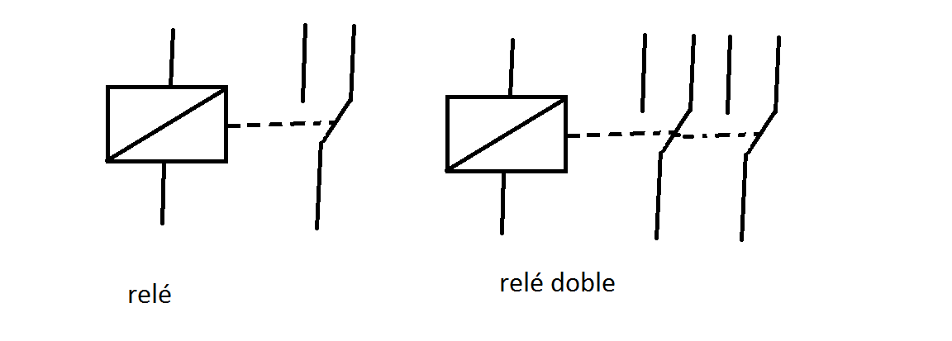
3) Condensadores o capacidades.
3-1) Condensadores fijos. La capacidad de almacenamiento de cargas no varía.
Los condensadores son componentes que tienen la propiedad de almacenar energía eléctrica que pueden descargar en el momento apropiado. La capacidad de un condensador se mide en faradios. Los condensadores de capacidad más baja se miden en microfaradios 10⁻⁶ (µf) , nanofaradios 10⁻⁹(nf) y picofaradios 10⁻¹² (pf).
Existen de dos tipos; electrolíticos y cerámicos, según el material del que están hechas las placas donde se almacenan las cargas. Su diferencia fundamental consiste en que los primeros suelen ser de valores más altos de capacidad de almacenamiento y presentan polaridad ,(un polo positivo y otro negativo), los segundos, son de capacidad más baja y no presentan polaridad (pueden conectarse de cualquier forma). Todos los condensadores tienen un valor máximo de voltaje de funcionamiento, por encima del cual se estropean.

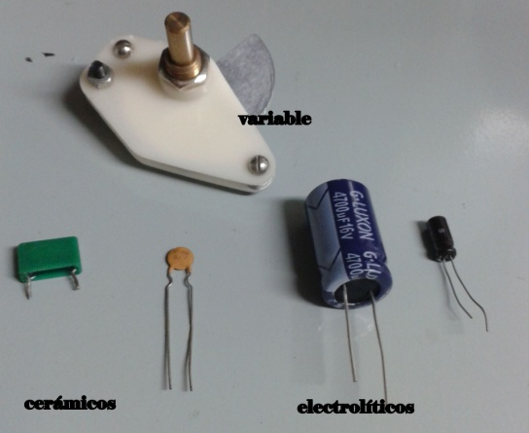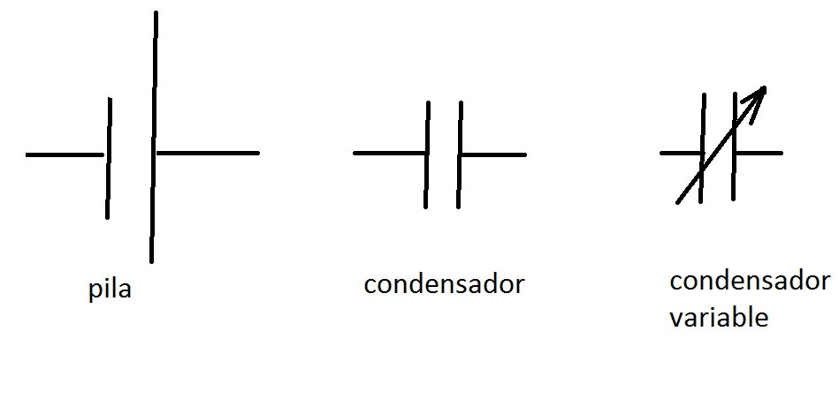
Obsérvese que los condensadores electrolíticos tienen una patilla más larga (+) que la otra (-). Esto es debido a que tienen polaridad, por lo que hay que conectarlos correctamente.
El funcionamiento de un condensador es peculiar. En un circuito, mientras se está cargando deja pasar la corriente a su través. Sin embargo, cuando se ha cargado completamente ya no deja pasar corriente a su través y se comporta como un interruptor abierto. Por ello es muy útil para fabricar dispositivos que tengan que realizar un funcionamiento con retardo.
Igual que en el caso de las resistencias, las asociaciones de condensadores por ejemplo C1, C2,C3 pueden estar dispuestos en serie y en paralelo , obedeciendo a las ecuaciones siguientes:
a) Condensadores en serie 1/CT=1/C1+1/C2+1/C3
b) Condensadores en paralelo CT= C1+C2+C3
3-2) Condensadores variables: la capacidad de almacenamiento puede variar. El ejemplo ilustrado anteriormente; es el mando con el que se sintonizan las emisoras en una radio antigua al movernos por el dial.
4) Diodos
Estos componentes dejan pasar la corriente en un solo sentido. Los diodos presentan dos terminales que se llaman ánodo y cátodo. El ánodo (+) se conectará al polo positivo de la fuente de energía mientras que el cátodo (-), lo conectaremos al polo negativo. Si el montaje no se realiza respetando la polaridad de los diodos, el circuito quedará bloqueado.
En la fotografía de los diodos siguientes la parte (patilla) del negativo es de color gris.
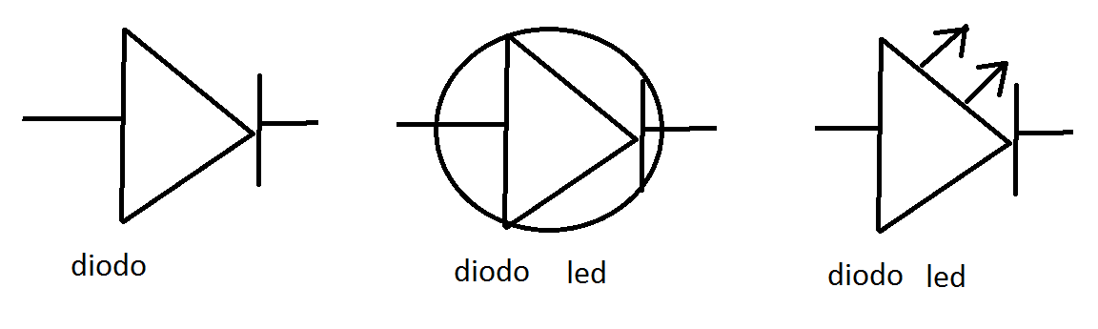
El diodo LED (light emisor diode), tiene el mismo funcionamiento y además emite luz. La aplicación más simple del LED es la de su utilización como indicador luminoso, es un "chivato" que nos está indicando que un circuito o un aparato está funcionando. Indica la posición STAND BY de las tv, pantallas de ordenador, etc.
Los diodos LED , consumen muy poca energía eléctrica e iluminan bastante. Están sustituyendo poco a poco a todas las bombillas incandescentes , halógenas y fluorescentes del mercado. Ejemplo en las bombillas de los semáforos.
Los LED funcionan a bajo voltaje (2v aproximadamente), por lo que es aconsejable, si se quiere utilizar en un circuito donde el voltaje sea superior, conectar una resistencia en serie con el LED. Una resistencia de 1.000Ω será idónea para garantizar un buen funcionamiento del LED en los circuitos con los que vamos a trabajar. Además hay que fijarse en la polaridad de las patillas, larga (+) y corta (-).
5) Transistores
En general, en el lenguaje coloquial, asociamos la palabra transistor al nombre de un aparato o receptor de radio portátil. La verdad es que tiene su explicación. Hasta 1.948, los receptores de radio utilizaban como amplificadores de señales eléctricas, válvulas, a las que se les denominaba coloquialmente lámparas, debido a que eran ampollas de cristal cuyos filamentos interiores se iluminaban por incandescencia. La invención del operador transistor revolucionó el mundo de la electrónica. Eran pequeños componentes que amplificaban las señales eléctricas y por lo tanto podían sustituir a las válvulas. Una de la más inmediata y popular aplicación lo constituyó, sin duda, la aparición de los primeros receptores portátiles: autonomía energética (funcionaban con pilas) y presentaban una reducción de tamaño muy considerable.
Como funciona un transistor: Un transistor se caracteriza porque tiene tres patillas, llamadas base, emisor y colector( tienen polaridad y hay que saber identificarlas para conectarlas correctamente). Funciona amplificando la corriente que entra en el. De manera que si no resulta bastante amplificada podemos conectar otro transistor en la salida del primero y así sucesivamente.
La corriente eléctrica que entra por la patilla de la base es la que controla que el conector y emisor puedan conectar o no. Por lo general si en la patilla de la base hay más de 0,7v entonces conectan emisor y colector. Sin embargo si en la patilla de la base no hay mas de 0,7v , emisor y colector no conectan y se comporta como un interruptor abierto.
Entonces variando de alguna manera la corriente en la patilla de la base puedo hacer que conecte o no el resto del circuito eléctrico. Por ello, los transistores se utilizan como el cerebro de control en los sistemas electrónicos automatizados.
Existen transistores de dos tipos NPN y PNP, según la polaridad que tengan.
NPN (Base y colector al positivo y emisor al negativo). PNP (base y colector al negativo y emisor al positivo).

Actividad 1:
Realiza una tabla en la que aparezca el nombre de cada operador estudiado (están todos subrayados en el tema) y el símbolo/os correspondiente.
c) Circuito impreso:
Es el circuito eléctrico ya realizado. Se observan las calles (de cobre) por las que corren los electrones en un lado soldados y los componentes electrónicos soldados con estaño en el otro. Un ejemplo donde se observan prácticamente todos los componentes electrónicos que hemos visto anteriormente es el siguiente.
Actividad2:
Trata de identificar cada uno de ellos colocando el nombre al lado.
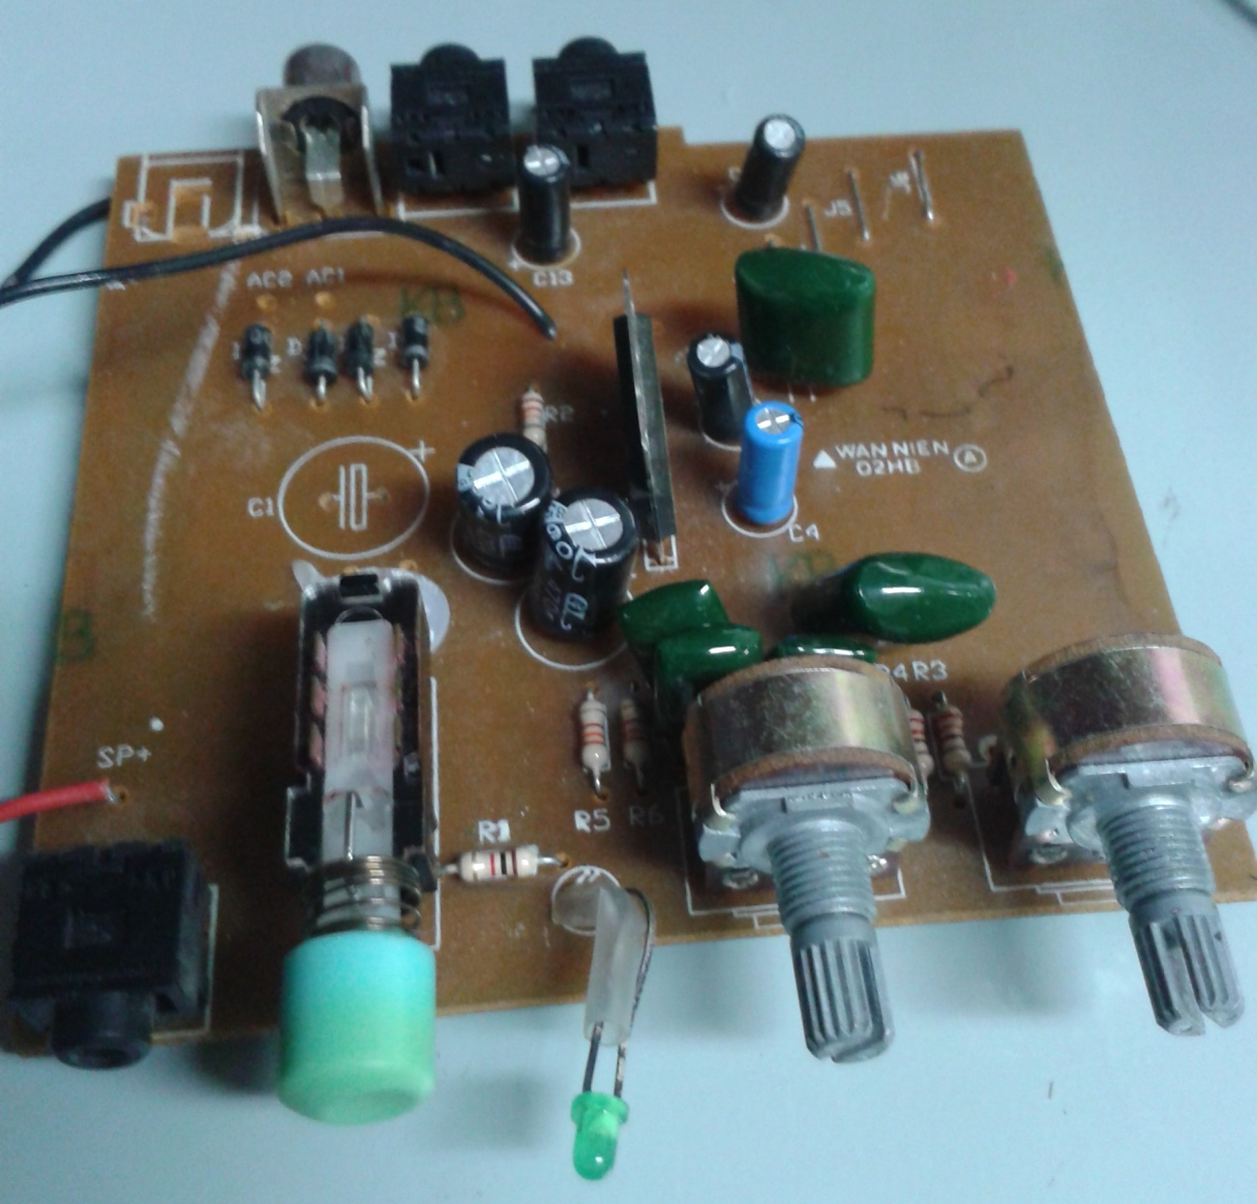
d) Medidas en los circuitos eléctricos y electrónicos.
Lo primero que hay que identificar para proceder a medir es si el circuito que vamos a medir es de corriente continua ( donde los electrones fluyen siempre en un sentido y el voltaje es positivo y constante) o es de corriente alterna ( donde los electrones fluyen en las dos direcciones y el voltaje oscila entre valores positivos y negativos como una onda).
La corriente continua está presente en los circuitos con pilas, baterías, coches y camiones (baterías) , relojes, móviles, etc o en aquellos circuitos donde previamente se haya transformado la corriente alterna con el correspondiente transformador (también llamado fuente de alimentación).
La corriente alterna es la que llega a nuestras casas y como tal fluye por los enchufes. La razón de su existencia es porque es más sencillo y barato transportar corriente alterna que corriente continua. Pensemos que las centrales eólicas, nucleares, térmicas, hidráulicas, etc están a muchos Kilómetros de distancia.

Para medir Resistencia (ohmios) se utiliza el ohmímetro, para medir Voltaje (voltios) se utiliza el voltímetro y para medir Intensidad (Amperios) se utiliza el Amperímetro. Pues bien, hay un aparato que tiene estos tres en uno y se llama polímetro.
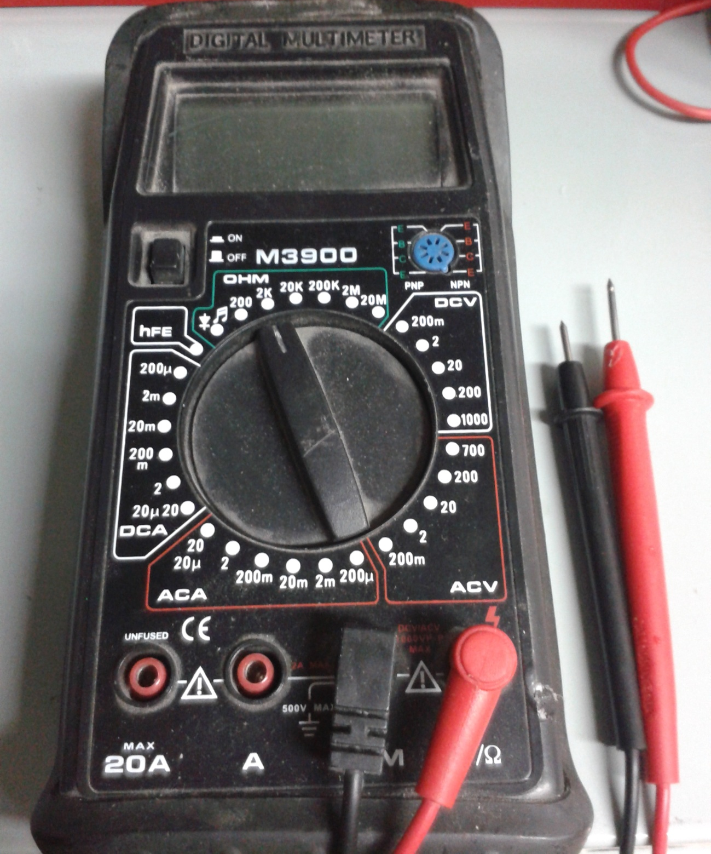
Los números indican el valor hasta el que mide. Si quiero medir una cantidad pequeña con un valor muy superior (no adecuado), pierdo precisión en la medida.
hFE para indicarme el tipo de transistor que es y cual es la base, el colector y el emisor de sus patillas, para lo cual tengo que ir metiéndolo en la roseta azul.
Para medir amperios tengo que cambiar la pinza roja entre valores pequeños o valores grandes 20A. Conforme está ahora colocada es para medir ohmios o voltios.

Tengo que verificar si es corriente alterna AC o continua DC y a continuación:
Para medir Voltaje (v) | Para medir Intensidad(A) | Para medir Resistencia(Ω)
a)Colocar en el valor inmediatamente superior.  b)circuito encendido o enchufado.  c) las pinzas se colocan en paralelo. | a) colocar en el valor inmediatamente superior  b) circuito encendido o enchufado  c) las pinzas se colocan en serie (hay que cortar el circuito e insertar el amperímetro) | a) colocar en el valor inmediatamente superior.  b) circuito apagado o desconectado  c)comprobar que no hay calles paralelas en el circuito pues obtengo valores erróneos.

Actividades:
3Comprueba el valor en voltios de las diferentes pilas y los valores de salida de la fuente de alimentación.
4Comprueba el valor de las resistencias que hay en clase, utilizando previamente el código de colores.
5Utilizando la ley de OHM,¿ podría saber la Intensidad, Voltaje o Resistencia midiendo solamente dos de estas magnitudes?.
6¿Y como podría saber la potencia que consume una resistencia o un aparato electrodoméstico?

